Verslag Basisconcepten Elektronica
Leeruitkomst 3 – Leropdracht Elektronica
Feie – 01-02-2026

Introductie
In dit verslag laat ik, Feie, zien wat ik heb geleerd tijdens de oefening over de basisprincipes van elektronica, als onderdeel van Leeruitkomst 3. Het doel van deze opdracht was om aan te tonen dat ik de theorie begrijp en deze in de praktijk kan toepassen.
In dit verslag toon ik het volgende aan:
- Ik begrijp de relatie tussen stroom, spanning en weerstand en kan onderbouwde uitspraken doen over eenvoudige elektrische schakelingen met behulp van de wet van Ohm en de wetten van Kirchhoff. Dit heb ik aangetoond door drie verschillende weerstanden op drie manieren te meten: via de kleurcode, met een multimeter en via meting van stroom en spanning.
- Ik kan de elektrische eigenschappen van LED’s en diodes beschrijven. In deel 3 heb ik uitgelegd waarom een stroombegrenzende weerstand noodzakelijk is en wat er zou gebeuren als je deze weglaat.
- Ik kan de vervangingsweerstand berekenen van serie- en parallelschakelingen. Dit heb ik gedaan in deel 2, waarbij ik stap voor stap R13, R123 en R1234 heb berekend.
- Ik kan relevante eigenschappen van componenten opzoeken en toepassen vanuit datasheets. In deel 3 heb ik de datasheet van de LED gebruikt om de benodigde weerstanden voor de rode, groene en gele LED te berekenen.

Opdracht

Deel 1
Voor dit deel heb ik drie verschillende weerstanden gekozen en hun waarden op drie manieren bepaald:
- Via de kleurcodes
- De weerstand meten met een multimeter
- De stroom door de weerstand en de spanning over de weerstand meten en de wet van Ohm toepassen
Hieronder staat de tabel met de resultaten van de drie weerstanden:
Kleurcodes | Multimeter | Stroom
Geel, violet, rood en goud = 4,7 kohm | 4,67 kohm | 1,06 mA
Bruin, rood, bruin en goud = 120 ohm | 118 ohm | 0,04 A
Oranje, oranje, bruin en goud = 330 ohm | 325,6 ohm | 0,015 A

Deel 2
In dit deel heb ik de vervangingsweerstand berekend van een netwerk van weerstanden in serie en parallel, zoals te zien in figuur 1.
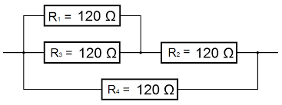
Figuur 1 Eenvoudig weerstandsnetwerk
Ik heb de vervangingsweerstand R₁₃ van R₁//R₃, R₁₂₃ van R₁₃+R₂ en R₁₂₃₄ van R₁₂₃//R₄ berekend. De resultaten zijn als volgt:
R13 | 60 Ohm
R123 | 180 Ohm
R1234 | 72 Ohm

Hieronder volgen de stapsgewijze berekeningen:
R13 = R1 // R3 (parallel)
Twee weerstanden parallel: 1/R = 1/R1 + 1/R3
1/R13 = 1/120 + 1/120 = 2/120
R13 = 120/2 = 60 Ω

R123 = R13 + R2 (serie)
R123 = 60 + 120 = 180 Ω

R1234 = R123 // R4 (parallel)
1/R1234 = 1/R123 + 1/R4 = 1/180 + 1/120
Om dit op te tellen, gemeenschappelijke noemer = 360:
1/180 = 2/360 en 1/120 = 3/360
1/R1234 = 2/360 + 3/360 = 5/360
R1234 = 360/5 = 72 Ω

Deel 3
In dit deel heb ik met behulp van de datasheet van de LED de benodigde weerstanden berekend voor de rode, groene en gele LED. Het schema is weergegeven in figuur 2.
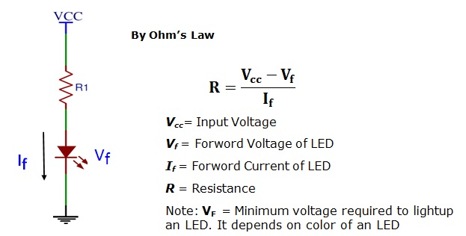
Figuur 2 LED met stroombegrenzende weerstand
Ik heb de typische waarden uit de datasheet gebruikt. Hieronder zijn de relevante delen van de datasheet weergegeven:
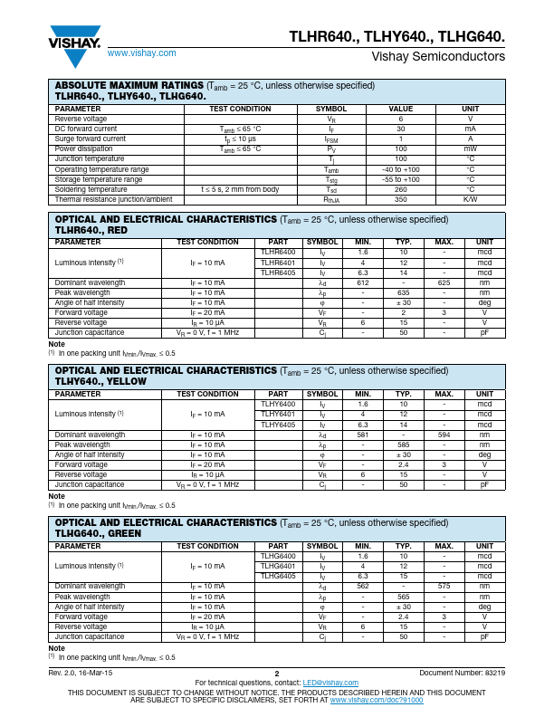

Mijn berekeningen:
Rood – maximaal: 5-3 : 20 = 0,1 x 1000 = 100 Ω
Rood – typisch: 5-2 : 20 = 0,15 x 1000 = 150 Ω

Groen – maximaal: 5-3 : 20 = 0,1 x 1000 = 100 Ω
Groen – typisch: 5-2,4 : 20 = 0,13 x 1000 = 130 Ω

Geel – maximaal: 5-3 : 20 = 0,1 x 1000 = 100 Ω
Geel – typisch: 5-2,4 : 20 = 0,13 x 1000 = 130 Ω

Waarom is de weerstand nodig? Wat zou er gebeuren als je hem weglaat?
De weerstand is nodig om te voorkomen dat er te veel stroom door de LED stroomt. Een LED heeft namelijk geen ingebouwde stroombeperking. Als je de weerstand weglaat, zal de LED tijdelijk zeer fel oplichten en vervolgens doorbranden, waarna hij niet meer bruikbaar is.

